Pasos para otorgar permiso de datareader al servidor de Analysis services(en Windows):

1. Previamente deberá tener instalado el Analysis Services (en modo multidimensional)
2. En la barra de búsqueda, ingrese la palabra servicios

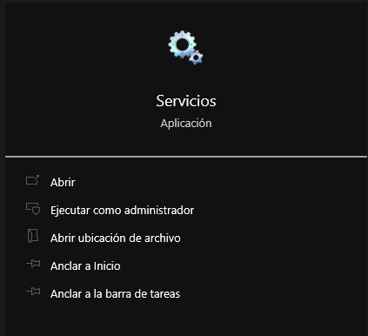

1. Abra la ventana de servicios.
2. Dentro de la lista de servicios buscar la siguiente opción:

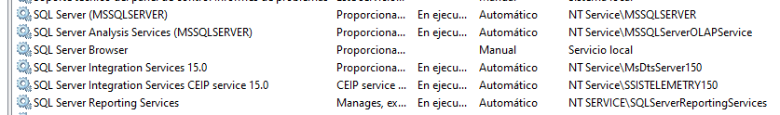

1. Hacer doble click en la opción SQL Server Analysis Services(MSSQLSERVER):

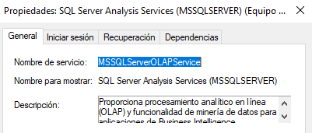

1. Haga click en la pestaña Iniciar Sesión

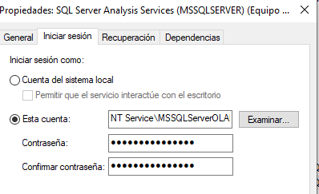

1. A continuación, copiar el nombre de la cuenta



1. Ahora ingrese al SQL Server como motor de base de datos, y en la opción de seguridad hacer click en “Inicios de sesión”

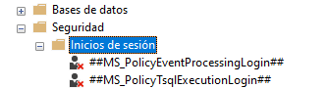

1. Luego haga click derecho y seleccione la opción: “Nuevo inicio de sesión”

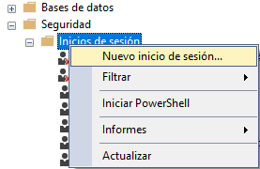

1. Dentro del campo Nombre de inicio de sesión, copiar el nombre de cuenta copiado en el paso 7.

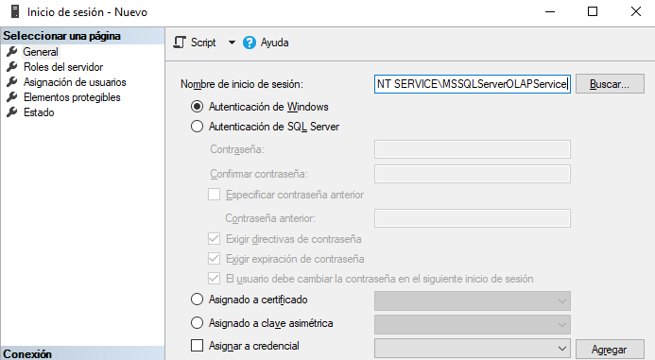

1. Luego se dirige al apartado de “Asignación de usuarios”, y busque la base de datos “DM_SIS”

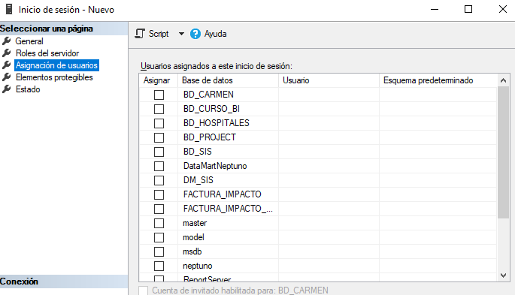

1. Ahora marque la casilla de asignación y otorgue el permiso de datareader

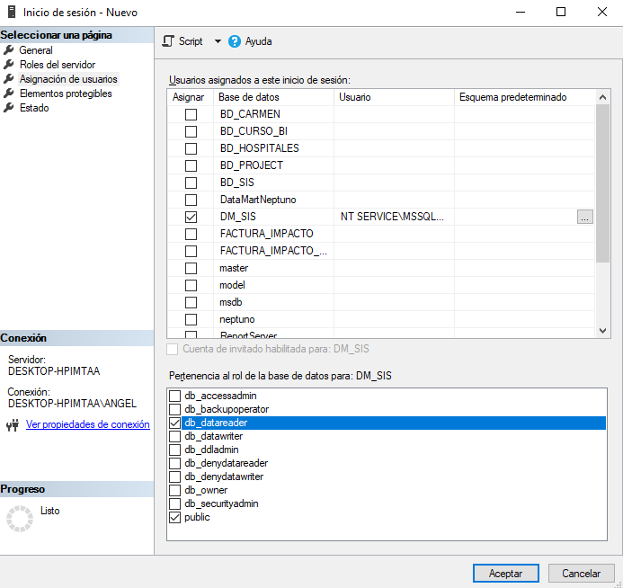

1. Finalmente haga click en Aceptar.